**SISTEM INFORMASI PENJUALAN BATIK DIANA**

**(SEBERANG KOTA JAMBI) BERBASIS WEBSITE**

**[Artikel 2180-1_Akademika]**

ABSTRAK

*Business models are also influenced by developments in Information and Communication Technology (ICT) science. One of the businesses that has become the latest trend in society is the use of ICT in the field of online shopping. Currently, internet-based ICT has become one of the cheapest communication infrastructures and has a wide and unlimited range of acceptance which is used as an alternative media for running a business. This convenience is what encourages many business people to use ICT as a means for their business activities. Where so far, many business people in the clothing industry, especially traditional batik clothing in the Small and Medium Enterprises (UKM) scale, are still promoting and selling through word of mouth or in the form of brochures, so the reach of promotion and sales is still limited and has not been able to expand to several area. UKM batik business players are also constrained by intense competition with large-scale business people, both in terms of capital and the business networks they have, this makes batik clothing industry processors have to have different marketing strategies from their competitors. The sales transaction management system at Diana Batik still uses a manual system from individuals, business exhibitions organized by the Regional Government, brochures. So, to preserve the regional culture of Jambi batik, researchers will build an online-based sales system (website). The system development method used is the waterfall diagram model, with the PHP programming language, MySQL database. The results of the research are a programming application in the form of a website for Batik Diana. Researchers hope that this research can be developed by further researchers by developing the platform for the Android system.*

*Keywords: Information, Systems, E-Commerce, Web , waterfall Diagram*

I.PENDAHULUAN

* 1. Latar Belakang Penelitian

Pesatnya pertumbuhan ilmu pengetahuan teknologi informasi dan komunikasi (TIK) khususnya di bidang komputer berupa jaringan komputer disetiap aspek kehidupan dan penggunaan TIK yang menghasilkan sebuah penggabungan sistem informasi yang mudah di akses tanpa batasan waktu dan jarak.

Model bisnis ikut terpengaruh dari perkembangan ilmu pengetahuan teknologi tersebut (TIK), terlebihnya dengan pesatnya pertumbuhan pengguna internet di berbagai belahan dunia khususnya negara berkembang. Salah satu bisnis yang menjadi trend terbaru di masyarakat ini adalah dalam bidang belanja online. Sejauh ini banyak industri pakaian khususnya pakaian batik yang masih melakukan promosi dan penjualan melalui mulut ke mulut atapun berbentuk brosur, sehingga jangkauan promosi dan penjualan masih terbatas dan belum bisa meluas ke beberapa daerah.

Tantangan lain yang dihadapi oleh penjual batik Usaha Menengah Kecil (UMK) yaitu persaingan yang ketat dengan para pengusaha besar baik skala modal maupun infrastruktur yang digunakan, hal itu membuat pengolah industri pakaian batik UMK harus mempunyai strategi pemasaran yang berbeda dari pesaingnya. Para pengusaha UMK membutuhkan sebuah aplikasi berbasis web berupa website e-commerce yang mampu memberikan informasi mengenai produk mereka kepada pelanggan dengan cepat melalui internet. Seperti apa yang dilakukan Toko Prayoga Sport mengimplementasi E-Commerce dengan menggunakan CMS Joomla Modules VirtueMart. Langkah ini dapat membantu penyampaian informasi secara detail produk kepada konsumen secara online dan memudahkan proses transaksi pembelian secara online menambah metode pembayaran dan jasa pengiriman, sehingga konsumen tidak perlu datang ke toko secara langsung. ((Dedi et al., 2017)

Saat ini internet telah menjadi salah satu infrastruktur komunikasi yang termurah dan jangkauan penerimaan yang luas dan tanpa batas maka internet sering digunakan sebagai media alternatif untuk menjalankan suatu usaha maupun bisnis.

Sebagaimana penelitian yang dilakukan dibangunnya Website untuk Toko “Batik Solo Budaya” sangat berdampak terhadap Hasil dari pengujian System Usability Scale pada pengembangan sistem informasi yang menggunakan 17 responden atau sample untuk menguji kelayakan mendapatakan rata-rata 79,85 yang didapatkan dari yang berarti berdasarkan Gambar 17 sebagai patokan nilai sistem dikategorikan sebagai sistem yang good (Faza, 2022).

Berdasarkan latar belakang masalah diatas, maka penulis tertarik untuk melakukan penelitian yang sama apa yang telah dilakukan oleh peneliti ini, dengan membuat suatu website dengan judul: **“Sistem Informasi Penjualan Batik Diana (Seberang Kota Jambi) Berbasis Web”** Dengan adanya layanan tersebut penulis bermaksud untuk mempermudah para konsumen mendapatkan informasi dan memesan batik secara online sesuai yang diinginkan dengan cepat dan tepat.

* 1. **Perumusan Masalah**

Berdasarkan latar belakang masalah diatas, perumusan masalah yang akan dibahas yaitu bagaimana **“**Bagaimana membangun Sistem Informasi Penjualan Batik Diana (Seberang Kota Jambi) berbasis web dan juga membuat *profile* tersendiri pada Batik Diana tersebut”.**?”**

**1.3 Tujuan Penelitian**

Membuat sistem Untuk meningkatkan penjualan bagi Batik Diana tersebut, dengan melakukan penjualan barang ke pada konsumen secara online.

**1.4 Manfaat Penelitian**

Manfaat penelitian yang dilakukan yaitu sebagai berikut :

1. Untuk merancang atau membagun sistem baru dalam penjualan pada Batik Diana yang diharapkan mampu memberikan informasi cepat untuk mempermudah pihak-pihak yang membutuhkan.
2. Pengolahan data Sistem Informasi yang diharapkan dapat menjadi bekal ilmu penelitian dalam memasuki dunia pekerjaan dikemudian hari.

**1.5 Ruang Lingkup Penelitian**

Untuk mempermudah penelitian ini dan agar lebih terarah dan berjalan baik, maka perlu kiranya dibuat suatu batasan masalah. Adapun ruang lingkup permasalahan yang akan dibahas dalam penelitian ini, yaitu :

1. Penelitian ini hanya dilakukan di Batik Diana.
2. Menggunakan bahasa Pemrograman PHP .

**1.6 Metode Penelitian**

Pengumpulan data pada penelitian ini dilakukan dengan cara:

1. Penelitian Ke Lapangan

Dalam penelitian ini langsung ke Lapangan Batik Diana untuk melakukan pengamatan serta wawancara kepada pihak yang berhubungan dan terkait yaitu Batik Diaa untuk mendapatkan sumber informasi yang dibutuhkan dalam penelitian.

1. Studi Pustaka

Peneliti mengambil beberapa referensi baik itu dari buku, jurnal, maupun sumber-sumber lain untuk membantu dalam pengolahan data.

1. Penelitian Laboratorium

Untuk menguji kebenaran dari pada program aplikasi yang bangun.

**II. TINJAUAN PUSTAKA**

**2.1 Pengertian Sistem Dengan Website**

Menurut Kata sistem berasal dari bahasa Yunani yaitu systema, yang mempunyai satu pengertian yaitu sehimpunan bagian atau komponen yang saling berhubungan secara teratur dan merupakan satau kesatuan yang tidak terpisahkan (Vaza,2006). Sementara itu menurut Hamalik (2002 dalam Zakir 2007) Sistem secara teknis berarti seperangkat komponen yang saling berhubungan dan bekerja sama untuk mencapai suatu tujuan. Mudyharjo (1993, dalam Zakir 2007) mendefinisikan sistem sebagai suatu kesatuan dari berbagai elemen atas bagian- bagian yang mempunyai hubungan fungsional dan berinteraksi secara dinamis untuk mencapai hasil yang diharapkan. Dari ketiga definisi tersebut, dapat ditarik kesimpulan bahwa pengertian sistem adalah seperangkat bagian-bagian yang saling berhubungan erat satu dengan lainya untuk mencapai tujuan bersama- sama. (Anisah Aini, 2022).

Gabungan sistem menjadi deskripsi yang tergambar pada sebuah website yaitu berupa kumpulan dari halaman-halaman web yang berhubungan dengan file-file lain yang terkait. Dalam sebuah website terdapat suatu halaman yang dikenal dengan sebutan home page. Home page adalah sebuah halaman yang pertama kali dilihat ketika seseorang mengunjungi website. Dari home page, pengujung dapat mengklik hyperlink untuk pindah kehalaman lain yang terdapat dalam website tersebut (Jhonsen 2004:5) dalam (Nugroho, 2011)

**2.2. Pengertian Aplikasi**

Aplikasi merupakan program siap pakai yang dapat digunakan untuk menjalanjan perintah-perintah dari pengguna aplikasi tersebut dengan tujuan mendapatkan hasil yang lebih akurat sesuai dengan tujuan pembuatan aplikasi tersebut. Jadi Aplikasi adalah suatu unit perangkat lunak yang dibuat untuk melayani kebutuhan akan beberapa aktivitas seperti system perniagaan, game, pelayanan masyarakat, periklanan, atau semua proses yang hampir manusia (Pramana, 2012) dalam

(Wibowo et al., 2021).

Penelitian Mohammad Agus Salim melakukan pengembangan Aplikasi Penilaian Ujian Essay Berbasis Online Menggunakan Algoritma Nazief Dan Adriani Dengan Metode Cosine Similarity dan hasil yang didapatkan menunjukkan bahwa tingkat keakurasian Bahasa dan keakurasian penulisan sebesar 75% (Mohammad & Yeni, 2017). Berdasarkan penelitian terdahulu, Dewa Ayu Rai Ariantini melakukan Pengukuran Kemiripan Dokumen Teks Bahasa Indonesia Mengguakan Metode Cosine Similarity dan hasil keakurasian yang diapat 75% (Dewa Ayu, Arie, & Jacobus, 2016). Berdasarkan penelitian terdahulu, Ahmad Dzul Fikri melakukan Perbandingan Metode Dice Similarity Dengan Cosine Similarity Menggunakan Query Expansion Pada Pencarian Ayatul Ahkam Dalam Terjemahan Al-Quran Berbahasa Indonesia dan hasil akurasi yang didapat sebesar 85% (Fikri, 2019) dalam penelitian yang dilakukan oleh (Amalia et al., 2021) bahwa aplikasi yang dibuat untuk ujian online dengan metode Cosine Similarity dijadikan sebagai pedoman dalam penelitian karena memiliki hasil kemiripan kata yang tepat

2.3. Pengertian Penjualan

Penjualan bisa menjadi salah satu faktor berkembang dan bisnis menjadi lebih besar, begitu juga untuk bisnis yang baru merintis seperti UKM.Menurut Reeve, Warren, dan Durhacpengertian dari penjualan adalah sejumlah total yang dikenakan kepada pelanggan untuk barang dagangan yang dijual, termasuk tunai dan kredit.Pengertiannya secara umum adalah kegiatan jual beli dijalankan olehdua belah pihak atau lebih dengan alat pembayaran yang sah. Tujuan yang utama tentunya mendatangkan keuntungan dari produk atau barang yang dijual. Definisi penjualan menurut Soemarso dalam bukunya yang berjudul Akuntansi Suatu Pengantar, menyatakan: “Penjualan adalah penjualan barang dagang oleh perusahaan, penjualan dapat dilakukan secara kredit dan tunai”. (2009:164) dalam .(Hariyanto, 2016)

Sistem informasi penjualan merupakan sebuah prosedur yang melaksanakan, mencatat, mengkalkulasi, membuat dokumen, dan informasi penjualan untuk keperluan manajemen dan bagian lain yang berkepentingan dalam bidang penjualan, dari mulainya order penjualan hingga transaksi dilaksanakan. Sistem Informasi Penjualan merupakan Sub Sistem Informasi Bisnis, Sub Sistem Bisnis lainya bisa merupakan, pemasaran, sumber daya manusia, keuangan akuntansi dan manufaktur produksi. Bisa disebut sebuah sistem yang memproses data dan transaksi dari keseluruhan kegiatan usaha yang terdiri dari penjualan barang atau jasa agar dapat mencapai tujuan organisasi. (Hariyanto, 2016)

Penelitian yang dilakukan oleh (Tampubolon, 2018) menunjukan manfaat dari perancangan sistem informasi penjualan berbasis website yaitu dapat mempermudah pekerjaan anggota dalam penginputan data pemesanan penjualan barang.

Berdasarkan pengertian diatas penulis menarik kesimpulan bahwa sistem informasi penjualan adalah. suatu kumpulan informasi yang mendukung suatu proses pemenuhan kebutuhan suatu informasi yang bertanggung jawab untuk menyediakan informasi penjualan dalam satu kesatuan proses yang bertujuan untuk meningkatkan pelayanan pada suatu organisasi atau perusahaan.

**III. HASIL DAN PEMBAHASAN**

* 1. **Kebutuhan Masukan ( *Input* )**

Adapun kebutuhan masukan pada sistem ini terdiri dari:

1. **Rancangan Form Login Admin**

Rancangan ini adalah rancangan yang pertama kali dilakukan admin untuk membuka sebuah program pada halaman *Login*

2. **Rancangan Menu Home**

Rancangan ini adalah Rancangan menu home adalah beranda atau halaman utama yang muncul setelah administrator berhasil login ke halaman admin.

3. **Rancangan Menu Profil**

Rancangan ini adalah Tampilan menu Profil adalah menu yang menampilkan informasi tentang Penjualan Batik Diana Tampilan menu Profil adalah menu yang menampilkan informasi tentang Penjualan Batik Diana.

**4. Rancangan Menu Kategori**

Rancangan ini adalah Tampilan halaman menu kategori berikut ini terdiri dari 2 menu, yang pertama yaitu kategori Baju, dan yang terakhir yaitu kategori Tas dimana pembeli dapat memilih kategori apa yang akan di beli.

5, **Rancangan Halaman Belanja**

Rancangan ini adalah Tampilan menu cara belanja merupakan menu yang menampilkan informasi tentang tahapan atau cara belanja dan pembelian Batik Diana.

6. **Rancangan Menu Data Barang**

Rancangan ini adalah Rancangan menu ini berrtujuan untuk admin memasukan dan menghapus produk yang di inputkan.

**3.2 Rancangan Sistem**

Rancangan Tahapan ini berkaitan erat dengan hasil analisa perancangan sistem Sistem Informasi Penjualan Batik Diana Seberang Kota Jambi Berbasis Web Proses perancangan sistem informasi harus sesuai dengan metode perancangan yang telah ditentukan, yakni menggunakan diagram arus data atau *data flow diagram* (DFD).

Dalam merancang Sistem Informasi Optik Citra Sipin Berbasis Web, penulis melalui beberapa tahapan penting untuk mendapatkan hasil yang maksimal, meliputi:

1. Rancangan Tabel,
2. Rancangan Antar Muka (*Input*)
3. Rancangan Laporan (*Output*).

**3.3 Permodelan Sistem**

# Diagram Konteks yang Diusulkan Diagram Konteks menggambarkan satu lingkaran besar yang dapat mewakili seluruh proses yang terdapat di dalam suatu sistem. Berikut ini merupakan penggambaran tentang sistem yang diusulkan pada Sistem Informasi Penjualan Batik Diana Seberang Kota Jambi Berbasis Web secara keseluruhan dalam bentuk diagram konteks. Adapun Diagram Conteks dapat dilihat Gambar 1. Diagram Konteks.

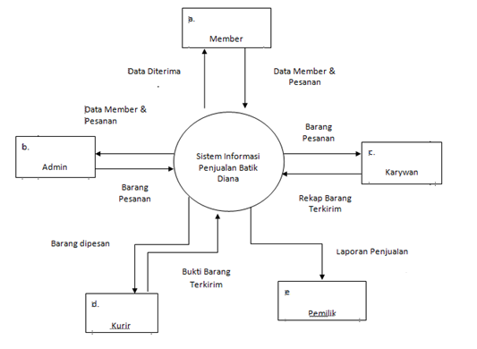

**Gambar 1.** Diagram Conteks

# Berdasarkan gambar 1, terdapat entitas pelanggan yang dapat melakukan pembelian, pengambilan barang, pembayaran pembeli dan memberikan data barang yang ingin dibeli. Entitas pembeli dapat menerima data pesanan barang, nota pembelian, hasil periksa mata, bukti pengambilan barang. Entitas admin menerima data barang yang ingin dibeli pembeli, barang pesanan toko, pembayaran toko, pengambilan barang dan return barang. Entitas admin dapat membuat nota pembelian, laporanlaporan yang akan diserahkan kepada pimpinan Batik Diana, bukti return barang dan menyerahkan pesanan pembeli. Entitas admin menerima pembelian pesanan toko lalu menyerahkan barang pesanan toko kepada kasir. Entitas Pemilik Optik menerima laporan-laporan yang dibuat oleh kasir lalu membuat pembelian pesanan toko yang akan diterima entitas pembeli.

# Diagram Nol yang Diusulkan Diagram Nol merupakan satu lingkaran besar yang mewakili lingkaran-lingkaran kecil yang ada di dalamnya.

DFD Level 0 halaman ini menunjukkan tentang fungsi-fungsi utama atau proses yang ada, aliran data, dan eksternal entity. Pada level ini sudah dimungkinkan adanya / digambarkan *data store* yang digunakan. Berikut ini akan dijelaskan tentang DFD Level 0 dari Sistem Informasi Optik Citra Berbasis Web. Terlihat pada Gambar 2. Diagram Level 0

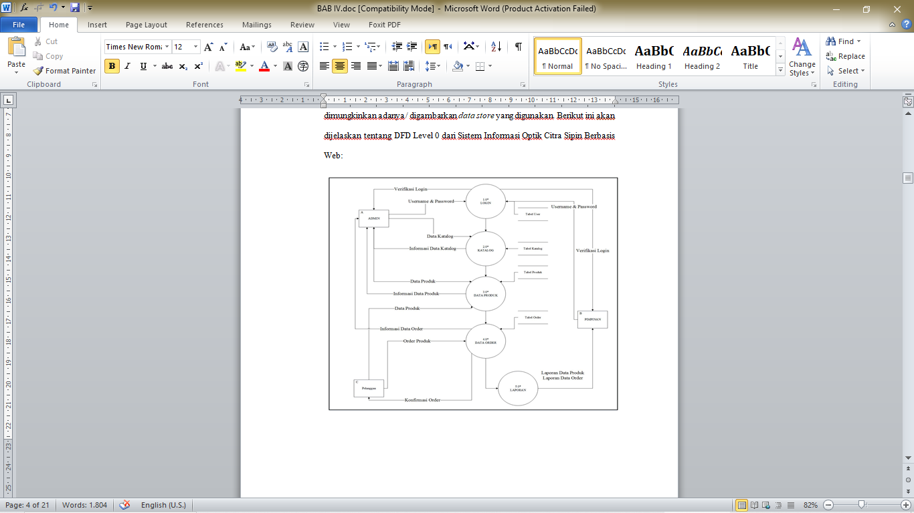

Gambar 2. Diagram Level 0

**3.4 Implementasi**

1. Tampilan Menu Beranda

Tampilan menu Beranda adalah menu yang menampilkan informasi tentang Penjualan Batik Diana, Adapun tampilan menu Profil dapat dilihat pada Gambar 3 Tampilan Menu Beranda

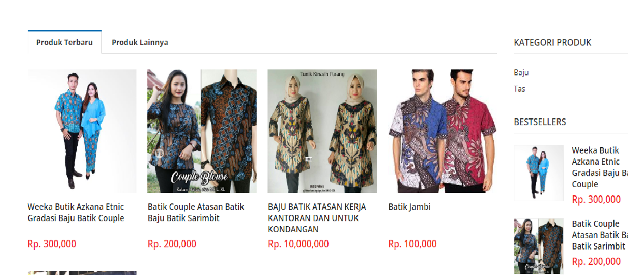

Gambar 3. Tampilan Menu Beranda

2. Tampilan Halaman Utama *Admin*

Tampilan input login administrator adalah halaman yang digunakan administrator untuk memanipulasi segala data yang ada pada halaman Sistem Informasi Penjualan Batik Diana menggunkan Web. Administrator dapat login dengan memasukan username dan pasword administrator yang sesuai data admin didalam database, Adapun tampilan menu data admin dapat dilihat pada Gambar 4. Tampilan Halaman Admin

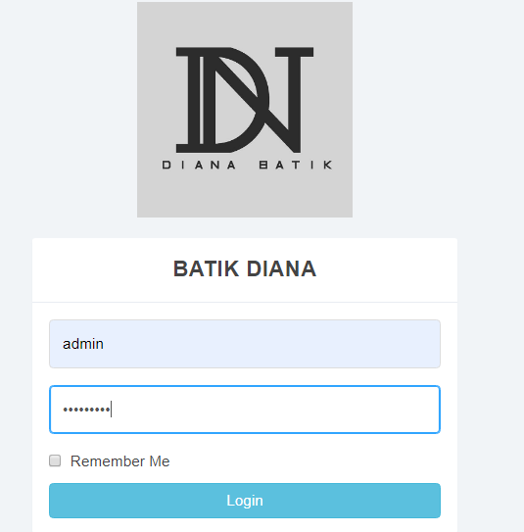

Gambar 4. Tampilan Halaman Admin

**3. Tampilan Menu Data Barang**

Rancangan Menu Data Barng berrtujuan untuk admin memasukan dan menghapus produk yang di inputkan. Adapun tampilan menu data barang dapat dilihat pada Gambar 5. Tampilan Menu Data Barang

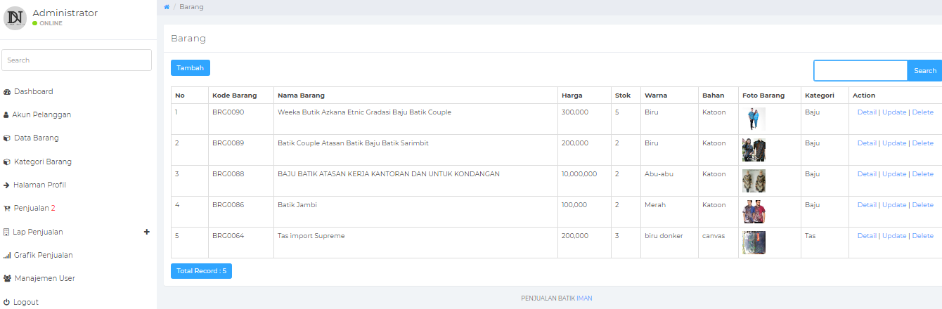

Gambar 5.Tampilan Menu Data Barang

**4. Tampilan Menu Data Pelanggan**

Rancangan menu Data Pelanggan berrtujuan dimana admin dapat mengetahui akun pelanggan dan admin dapat menhapus data pelanggan jika dibutuhkan. Adapun tampilan menu data pelanggan dapat dilihat pada Gambar 6. Menu Data Pelanggan :

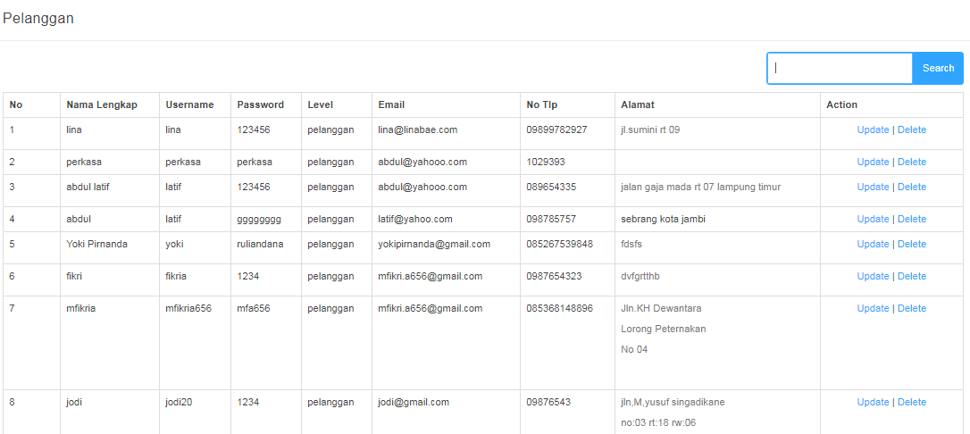

Gambar 6. Menu Data Pelanggan

**5. Tampilan Data Kategori Barang**

Rancangan menu Data Kategori Barang ini berrtujuan agar admin dapat mengiput data barang apa saja yang akan di masukan. Adapun tampilan menu data kategori barang dapat dilihat pada Gambar 7 Data Kategori Barang

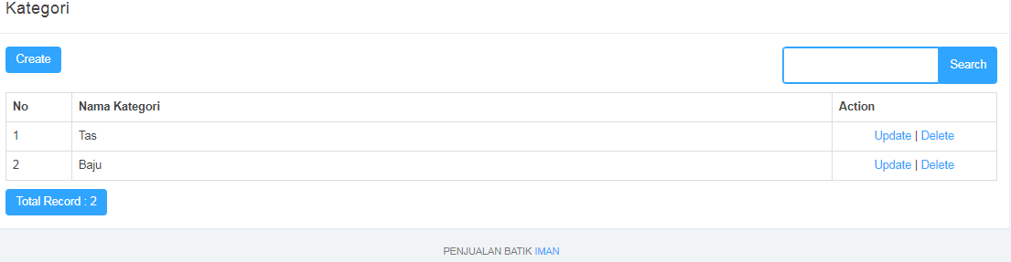

Gambar 7. Data Kategori Barang

**6. Tampilan Data Penjualan**

Rancangan menu Data Penjualan berrtujuan agar admin bisa melakukan resi, cetak, detail dan menghapus penjualan. Adapun tampilan menu data Penjualan dapat dilihat pada Gambar 8. Halaman Data Penjualan

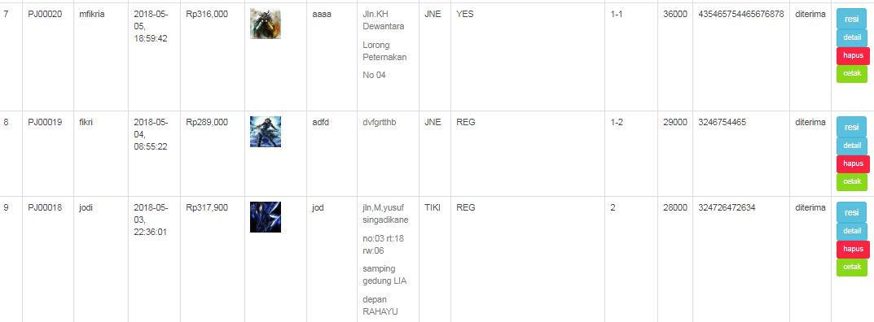

Gambar 8. Halaman Data Penjualan

7. Tampilan Menu Laporan Penjualan

Berikut ini adalah Tampilan Menu Laporan Penjualan/Transaksi dari Sistem Informasi Penjualan Batik Diana, adapun tampilan Laporan Data Penjualan/Transaksi dapat dilihat pada Gambar 9. Menu Laporan Penjualan

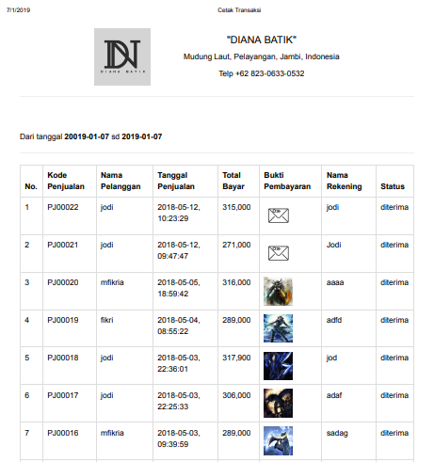

Gambar 9. Menu Laporan Penjualan

**IV. PENUTUP**

**4.1 Kesimpulan**

Dari Pelaksanaan penelitian yang dilakukan pada Batik Diana Seberang Kota Jambi. Telah dihasilkan sebuah website Sistem Informasi Penjualan Batik pada Batik Diana yang akan memberi nilai daya saing yang lebih, khususnya sesama produk yang bergerak di bidang penjualan batik tersebut.

**4.2 Saran**

Berdasarkan hasil penelitian dan untuk mencapai tujuan yang diinginkan, maka peneliti memberikan beberapa saran yang sekiranya dapat membantu penggunaan program aplikasi ini agar dapat memperoleh hasil dan manfaat yang maksimal.

1. Diharapkan web yang di bangun dapat dikembangkan lagi dengan *interface* yang lebih baik dan menarik, sehingga memberikan kesan yang baik dari penggunjung web.

2. Untuk dapat menerapkan sistem ini dibutuhkan sumber daya manusiayang baik dan memahami tentang sistem informasi penjualan.

DAFTAR REFERENSI

Amalia, E. L., Jumadi, A. J., Mashudi, I. A., & Wibowo, D. W. (2021). Analisis Metode Cosine Similarity Pada Aplikasi Ujian Online Otomatis (Studi Kasus JTI POLINEMA). *Jurnal Teknologi Informasi Dan Ilmu Komputer*, *8*(2), 343–348. https://doi.org/10.25126/jtiik.2021824356

Anisah Aini. (2022). *SISTEM INFORMASI GEOGRAFIS PENGERTIAN DAN APLIKASINYA*. *4*.

Dedi, D., Mustofa, S. M., & Suhartono, S. (2017). Impementasi E-Commerce Toko Prayoga Sport Berbasis Content Management System (CMS) Joomla Modules VirtueMart. *Jurnal Sisfotek Global*, *7*(2).

Faza, F. A. (2022). *Sistem Informasi Penjualan Batik Toko Solo Budaya Berbasis Web*. 1–17.

Hariyanto, S. (2016). View of SISTEM INFORMASI MANAJEMEN. In *Publiciana* (pp. 80–85). https://journal.unita.ac.id/index.php/publiciana/article/view/75/69

Nugroho, B. (2011). Pembuatan Sistem Informasi Perpustakaan Berbasis Website Pada Sekolah Menegah Pertama Negeri 1 Donorojo Kabupaten Pacitan. *Indonesia Journal on Networking and Security*, *3*(4), 23.

Tampubolon, P. W. (2018). Sistem Informasi Penjualan Barang Di Koperasi Pada Kantor Oditurat Militer I-02 Medan Berbasis Website. *Jurnal Teknik Dan Informatika*, *5*(2), 81–86.

Wibowo, A. T., Butar-butar, F. T. S., & Ali, N. (2021). Perancangan Aplikasi Pengenalan Pahlawan Indonesia Berbasis Android. *Jurnal Riset Dan Aplikasi Mahasiswa Informatika (JRAMI)*, *2*(02), 197–204. https://doi.org/10.30998/jrami.v2i02.778